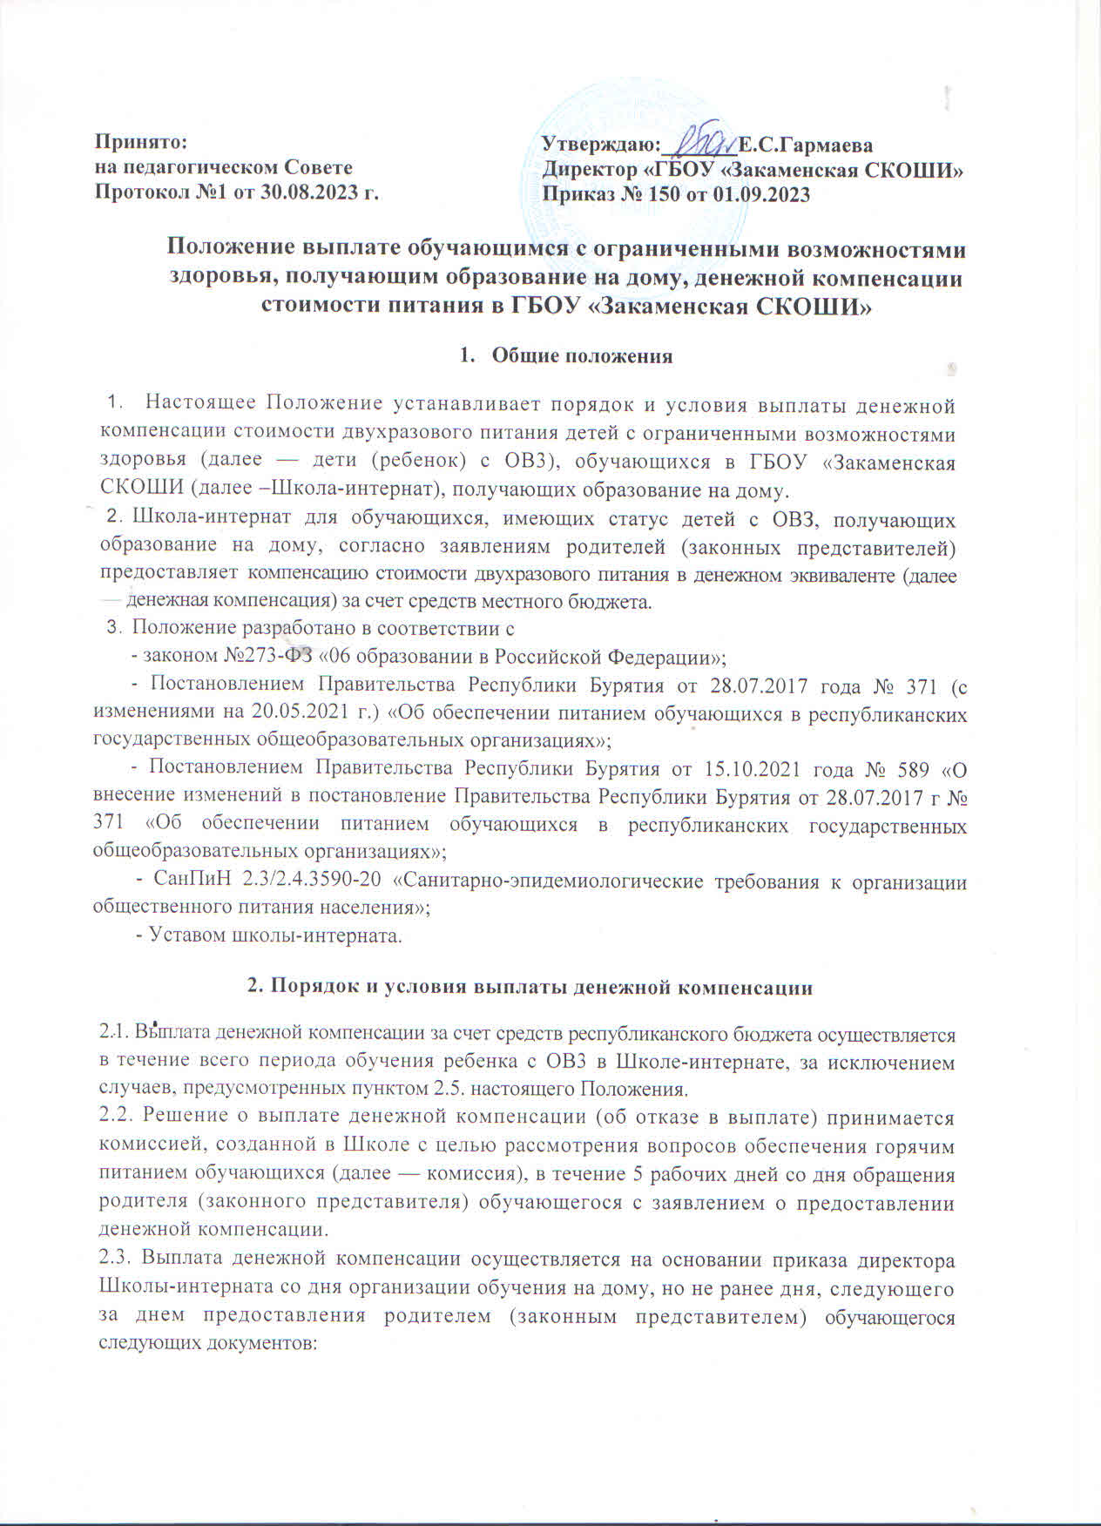

* заявление о предоставлении денежной компенсации (приложение 1) с указанием реквизитов банковского счета родителя (законного представителя) обучающегося, на который должны быть перечислены денежные средства;
* копия документа, удостоверяющего личность (паспорт) родителя (законного представителя);
* копия свидетельства о рождении (паспорта) ребенка с ОВ3;
* копия заключения врачебной комиссии о6 обучении на дому;
* копия заключения психолого-медико-педагогической комиссии;
* копия ИНН;
* копия расчетного счета родителя или законного представителя:
* Копия СНИЛС Родителя (Законного представителя) и обучающегося.

2.4. Право на получение денежной компенсации имеет один из родителей (законных представителей) обучающегося.

2.5. Основанием для отказа в предоставлении выплаты денежной компенсации является:

* предоставление родителями (законными представителями) обучающегося неполного пакета документов;
* предоставление неправильно оформленных или утративших силу документов.

2.6. Денежная компенсация исчисляется из расчета количества дней обучения ребенка с ОВЗ согласно учебному плану обучающегося, за исключением выходных, праздничных дней и каникулярного времени и за исключением нахождения обучающихся на полном государственном обеспечении, круглосуточного нахождения обучающегося в учреждениях социальной защиты населения или учреждениях здравохранения.

2.7. Денежная компенсация рассчитывается с учетом стоимости бесплатного двухразового горячего питания приходящих детей с ОВЗ на одного обучающегося в день, согласно приложения №2 Постановления Правительства Республики Бурятия от 28.07.2017 г. № 371 (в ред. Постановления Правительства Республики Бурятия от 20.05.2021 года № 226).

2.8. Ежемесячно до 28 числа каждого месяца подаем в бухгалтерию списки обучающихся, имеющих право на получение денежной компенсации, утвержденные приказом директора Школы-интерната, с указанием количества дней обучения ребенка в соответствии с пунктом 2.6. настоящего Положения для исчисления суммы денежной компенсации.

2.9. Выплата денежной компенсации осуществляется ежемесячно до 30 числа месяца, путем перечисления денежных средств на банковский счет родителя (законного представителя) ребенка с ОВЗ, указанный в заявлении.

2.10. Основанием для прекращения выплаты денежной компенсации является:

* изменение формы обучения обучающихся;
* прекращение обучения на дому;
* отчисление обучающегося из общеобразовательного учреждения;
* смерть обучающегося;
* истечение срока действия документов;
* выбытие обучающегося из образовательного процесса на длительное лечение в течение учебного года на основании распорядительного акта образовательной организации;
* помещение обучающегося на полное государственное обеспечение;
* обращение заявителя с заявлением о прекращении выплаты денежной компенсации;
* выезд обучающегося на постоянное место жительства за пределы Республики Бурятия;
* лишение заявителя, являющегося получателем денежной компенсации, родительских прав в отношении ребенка, на которого выплачивается денежная компенсация, или ограничение в родительских прав по отношению к ребенку;
* смерть заявителя, а также объявление его умершим или безвестно отсутствующим;
* вступление в силу приговора суда о назначении наказания в виде лишения свободы в отношении заявителя;
* истечение срока действия акта органа опеки и попечительства об установлениинад ребенком опеки (попечительства);
* освобождение либо остранение опекуна, являющегося получателем денежной компенсации, от исполнения своих обязательств в отношении обучающегося или расторжение договора о приемной семье (договора о передаче ребенка на воспитание в приемную семью), заключенного с заявителем;
* признание заявителя судом недееспособным или ограниченно дееспособным.

2.11. Школа в течение 5 рабочих дней со дня как стало известно об обстоятельствах, указанных в пункте 2.10 настоящего Положения, принимает приказ о прекращении выплаты денежной компенсации.

2.12. Школа в течение 5 рабочих дней со дня принятия приказа о прекращении выплаты денежной компенсации, предусмотренного пунктом 2.11 настоящего Положения, направляет одному из родителей (законному представителю) письменное уведомление о необходимости возврата излишне выплаченной денежной компенсации (далее -уведомление) с указанием банковских реквизитов для перечисления, размера денежной компенсации, подлежащей возврату, в срок не позднее 10 рабочих дней со дня получения уведомления.

2.13. В случае невозвращения родителем (законным представителем) излишне выплаченной денежной компенсации в срок, указанный в пункте 2.12 настоящего Положения (далее - срок возврата), Школа в течение 30 календарных дней со дня истечения срока возврата принимает меры для взыскания излишне выплаченной суммы денежной компенсации с родителя (законного представителя) в судебном порядке в соответствии с законодательством Российской Федерации.

**З. Финансовое обеспечение денежной компенсации**

3.1. ГБОУ «Закаменская СКОШИ» ежемесячно формирует заявку на финансирование денежной компенсации самостоятельно в разрезе кодов бюджетной классификации Российской Федерации и при доведение объемов финансирования не позднее 30 числа месяца.

**Приложение №1**

Директору

ГБОУ «Закаменская СКОШИ»

Е.С.Гармаевой

от_____________________________________

________________________________________

ЗАЯВЛЕНИЕ

о предоставлении денежной компенсации двухразового питания обучающимся с ограниченными возможностями здоровья, осваивающим в государственных или муниципальных образовательных организациях образовательные программы начального общего, основного общего, среднего общего образования, в том числе адаптированные образовательные программы, на дому

Я, ________________________________________________________,

(фамилия, имя, отчество (последнее при наличии) заявителя полностью)

____________________________________________________________;

(адрес места жительства (места пребывания))

______________________________________________________________;

(наименование, номер и серия документа, удостоверяющего личность заявителя)

_____________________________________________________________;

(сведения об организации, выдавшей документ, удостоверяющий личность заявителя, и дата его выдачи)

______________________________________________________________,

(номер телефона)

прошу предоставлять денежную компенсацию двухразового питания обучающемуся с ограниченными возможностями здоровья,_________________________________________________________

(фамилия, имя, отчество (последнее при наличии) обучающегося с ОВЗ полностью)

в соответствии с _______________________________________________.

(основания для предоставления денежной компенсации двухразового питания)

Прошу установленную денежную компенсацию двухразового питания

- перечислять на счет __________________________________________;

(номер счета и наименование кредитной организации)

- доставлять через отделение почтовой связи _______________________.

Представляю следующие документы для назначения денежной компенсации двухразового питания:

|  |  |  |
| --- | --- | --- |
| №№ п/п | Наименование документа | Представлены документы (количество) |
| 1 | Копия паспорта родителя или законного представителя | 1 |
| 2 | Копия ИНН родителя или законного представителя | 1 |
| 3 | Копия расчетного счета родителя или законного представителя | 1 |

Я извещен(а) о том, что в случае предоставления денежной компенсации в завышенном размере излишне выплаченные в качестве компенсации средства засчитываются в счет будущей компенсации, а при отсутствии права на получение компенсации в последующие месяцы я обязуюсь добровольно возвратить излишне выплаченные средства в республиканский бюджет в течение 3 месяцев со дня установления излишней выплаты.

При наступлении обстоятельств, которые влекут за собой изменение размера компенсации либо прекращение права на ее получение, обязуюсь не позднее 15 рабочих дней со дня наступления таких обстоятельств в письменной форме сообщать об их наступлении в ОО.

Информацию о принятии решения о предоставлении или отказе в предоставлении компенсации, приостановлении, возобновлении, прекращении предоставления денежной компенсации прошу (нужное подчеркнуть и заполнить):

1) направлять по следующему почтовому адресу: _______________________________________________________________;

2) направлять по следующему электронному адресу: __________________________________________________________________.

Дата заполнения __________________

Собственноручная подпись заявителя _______________________